

МIНIСТЕРСТВО ОСВIТИ І НАУКИ УКРАЇНИ

НАЦІОНАЛЬНИЙ ТЕХНІЧНИЙ УНІВЕРСИТЕТ УКРАЇНИ

“КИЇВСЬКИЙ ПОЛІТЕХНІЧНИЙ ІНСТИТУТ

ІМЕНІ ІГОРЯ СІКОРСЬКОГО”

Факультет прикладної математики

Кафедра програмного забезпечення комп’ютерних систем

**Лабораторна робота № 3**

з дисципліни “Бази даних”

тема “Проектування бази даних та ознайомлення з базовими операціями СУБД PostgreSQL”

Варіант “Магазин”

|  |  |  |
| --- | --- | --- |
| Виконав  студент 2 курсу  групи КП-92  Мовчан Максим Олександрович |  | Перевірив  “____” “____________” 2020 р.  викладач  Замекула Олексій Ігорович  (*прізвище, ім’я, по батькові*) |

Київ 2020

[**Посилання**](https://github.com/xon-personal/db/tree/master/lab3)

**Завдання**

Перетворити модуль “Модель” з шаблону MVC лабораторної роботи №2 у вигляд об’єктно-реляційної проекції (ORM).

1. Створити та проаналізувати різні типи індексів у PostgreSQL.
2. Розробити тригер бази даних PostgreSQL.

**Варіант 10**

**Завдання 1**

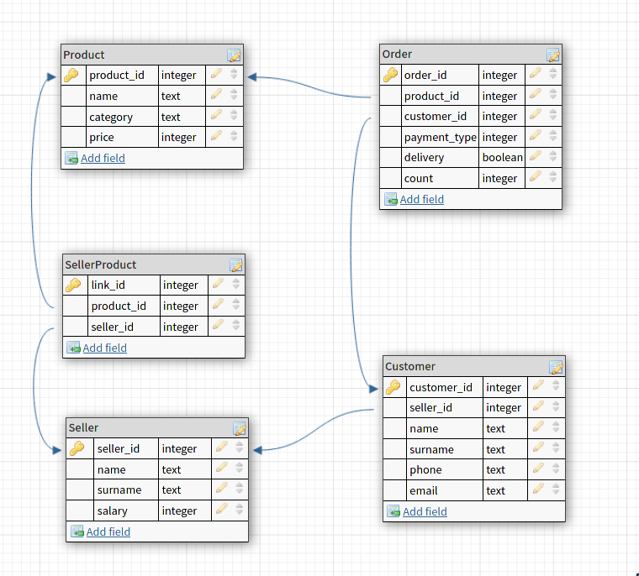

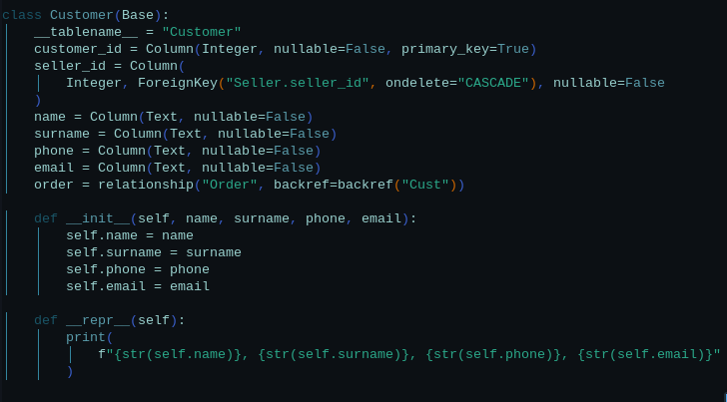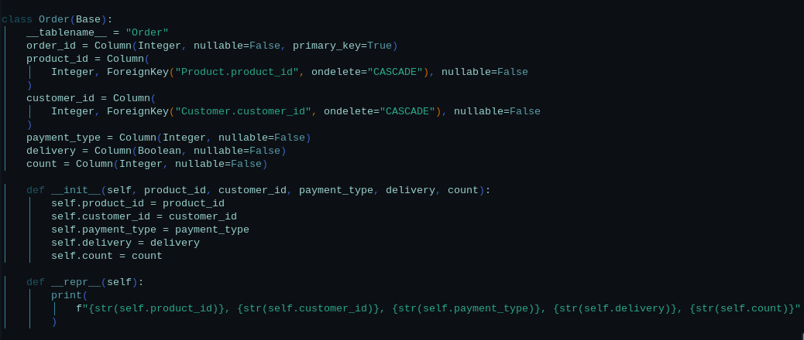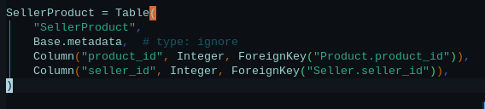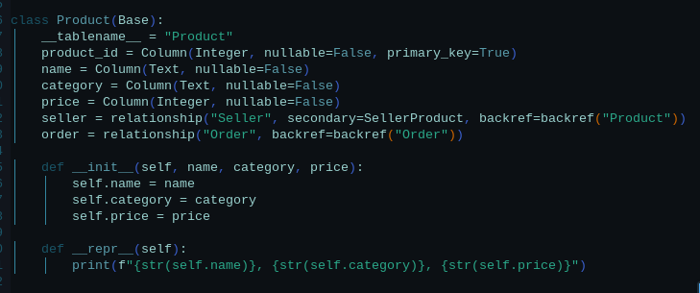

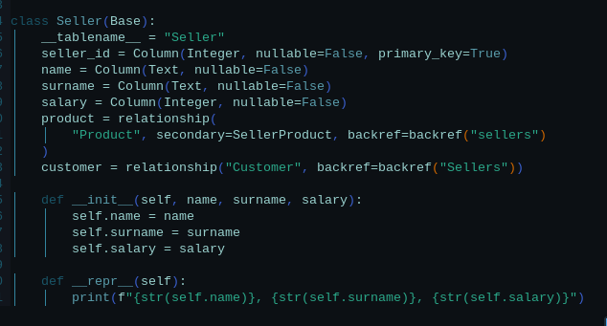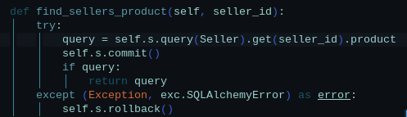

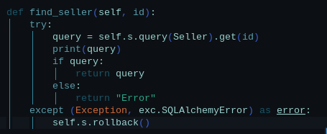

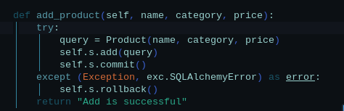

**Завдання 2**

**Команда для створення**

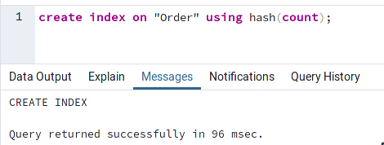

**До створення**

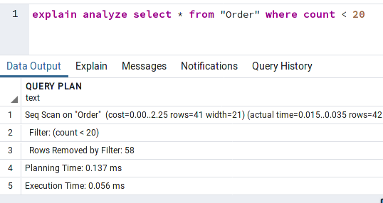

**Після**

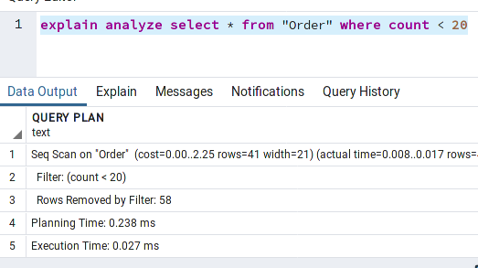

**Команда для створення**

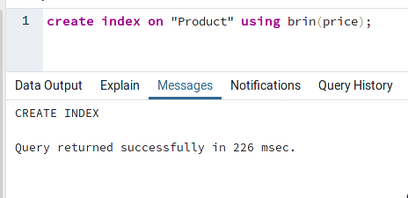

**До**

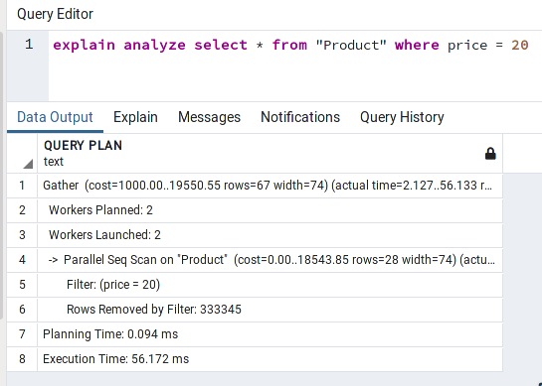

**Після**

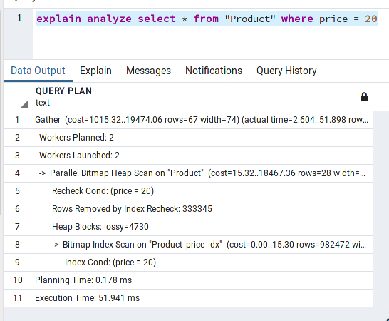

**Завдання 3**

